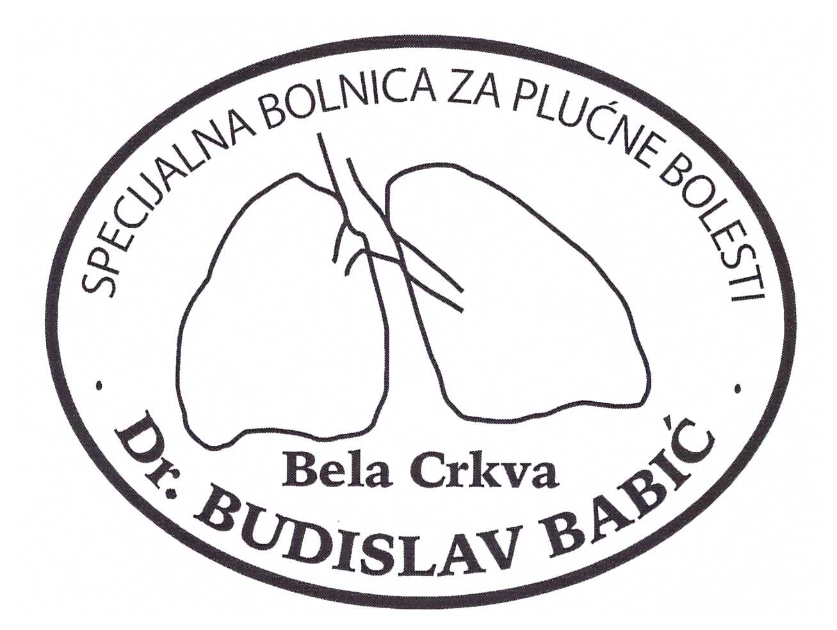
Бела Црква,  Светозара Милетића 55 | e-mail: tenderi@spbbelacrkva.org
Телефони: (013) 851-241,
Телефакс: (013)851-001,
Директор: (013) 852-146
Жиро-рачун: 840-102661-23 |  | ПИБ: 100865891

Del. Broj: 256/9
Datum:18.07.2016.g.

1. Specijalna bolnica za plućne bolesti »Dr Budislav Babić« Bela CRkva, ul.SMiletića br.55
(u daljem tekstu ovog ugovora: Naručilac) koju zastupa v.d.direktor dr Ljiljana Miličković

Šifra delatnosti: 8610
Matični broj: 08031436
PIB broj: 100865891
Tekući račun: 840-102661-23 koji se vodi kod Uprave za trezor
Tel/fax: 013/852-146 fax: 013/851-001

i (u daljem tekstu ovog ugovora: Ponuđač)

2. “MEDIKUNION”d.o.o., ul.Ljube Didića br.19, Beograd koga zastupa direktor Drenka Divčić

Šifra delatnosti: 06967191
Matični broj: 06967191
PIB broj: 100352764
Tekući račun: 150-1200310002511-04
e-mail:medikunion@enuet.rs
Tel/fax: 011/208-32-57, 011/203-82-58

zaključili su dana 18.07.2016.godine

U G O V O R O J A V N O J N A B A V C I D O B A R A
JN 2/2016
LEKOVI SA LISTE D

Član 1.

Ovim ugovorom uređuju se prava i obaveze u vezi sa javnom nabavkom dobara JN OP 2/2016 - LEKOVI SA LISTE D, specificirana u ponudi broj 375/1 od 06.07.2016. godine, koja čini sastavni deo ovog ugovora, i koja u potpunosti odgovara tehničkim specifikacijama iz konkursne dokumentacije. Ugovor je dodeljen ponuđaču, na osnovu poziva za podnošenje ponuda za nabavku predmetnih dobara, objavljenog na portalu javnih nabavki i internet stranici naručioca.

Član 2.

Ugovorena vrednost dobara LEKOVI SA LISTE D partije broj 1 – Amp.Aminophyllinum a 240 mg/10 ml iznosi 141.120,00 dinara bez PDV-a, odnosno 155.232,00 dinara sa PDV-om.
Vrednost navedena u stavu 1 ovog člana podrazumeva F-co naručilac sa svim troškovima.

Član 3.

Ponuđač se obavezuje da ugovorenu količinu dobara isporučuje naručiocu sukcesivno, prema trebovanjima, do okončanja isporuke ukupno ugovorenih količina, a u skladu sa opredeljenim sredstvima od strane RFZO ili isteka roka važenja ugovora.
Naručilac će plaćanje ponuđaču vršiti sukcesivno, za svaku isporučenu količinu u roku predviđenom u ponudi uz obavezu ponuđača da na fakturi naznači broj ugovora.
Sredstva za realizaciju ovog ugovora obezbeđena su Zakonom o budžetu za 2016. godinu (finansijskim planom za 2016. godinu). Plaćanja dospelih obaveza nastalih u 2016. godini, vršiće se do visine odobrenih aproprijacija (sredstava na poziciji u finansijskom planu) za tu namenu, a u skladu sa Zakonom kojim se uređuje budžet za 2016. godinu.
Za deo ralizacije ugovora koji se odnosi na 2016. godinu, realizacija ugovora će zavisiti od obezbeđenja sredstava predviđenih Zakonom kojim se uređuje budžet za 2017. godinu (finansijskim planom za 2017. godinu).
U suprotom, ugovor prestaje da važi bez naknade štete zbog nemogućnosti preuzimanja i plaćanja obaveza od strane naručioca.
O primopredaji isporučenih količina sačiniće se zapisnik koji potpisuju predstavnik ponuđača i naručioca.

Član 4.

Jedinačne cene se mogu menjati sporazumno u skladu sa uslovima predviđenim ovim ugovorom, na osnovu pismenog predloga ugovorne strane, zaključivanjem Aneksa ugovora.

Član 5.

Ugovorne strane utvrđuju da se cene iz ponude mogu sporazumno menjati:

- za domaće proizvode - ako je rast cena na malo veći od 15 %, od dana zaključenja ugovora.
- za uvozne proizvode - ako je rast srednjeg kursa EUR veći od 6 %., od dana zaključenja ugovora.

Rast cena na malo računaće se prema zvaničnim podacima Republičkog zavoda za statistiku.Srednji kurs EUR-a će se računati prema srednjem kursu Narodne banke Srbije.

Član 6.

Ponuđač daje naručiocu punu garanciju za kvalitet isporučenih dobara. Ponuđač garantuje da će sva isporučena dobra u potpunosti odgovarati tehničkim specifikacijama i uslovima iz konkursne dokumentacije.
Ponuđač se obavezuje da roba po kvalitetu odgovara važećim standardima i da bude prilikom isporuke snabdevena propisanom dokumentacijom (prevod, saglasnosti i ostala neophodna dokumentacija), koja dokazuje pravo puštanja tih proizvoda u promet na domaćem tržištu, u skladu sa važećim propisima.
Dobro mora biti isporučeno u originalnom pakovanju, sa propisanim deklaracijama, odnosno uputstvom za upotrebu na srpskom jeziku.
Naručilac je ovlašćen da vrši kontrolu kvaliteta isporučene robe u bilo koje vreme i bez prethodne najave na mestu prijema, tokom ili posle isporuke, sa pravom da uzorke robe iz bilo koje isporuke dostavi nezavisnoj specijalizovanoj instituciji radi analize.
U slučaju kada nezavisna specijalizovana institucija utvrdi odstupanje od ugovorenog kvaliteta robe, troškovi analize padaju na teret ponuđača.
Kvanitativni prijem robe vrši se prilikom prijema robe u prisustvu ovlašćenih predstavnika ponuđača i naručioca.

Svi vidljivi nedostaci moraju biti konstatovani prilikom isporuke, Zapisnikom koji će potpisati ovlašćeni prisutni predstavnici ugovornih strana. Eventualne reklamacije od strane naručioca moraju biti sačinjene u pisanoj formi i dostavljene Ponuđaču u roku od 24 časa.
Ako se zapisnički utvrdi da roba koju je ponuđač isporučio naručiocu ima nedostatke i skrivene mane, ponuđač mora iste otkloniti u roku od 8 dana od dana sačinjavanja Zapisnika o reklamaciji.
Ako u navedenom roku ponuđač ne može da otkloni greške, ponuđač je u obavezi da predmetno dobro zameni novim.
Troškove povlačenja reklamirane isporuke snosi ponuđač.

Član 7.

Ugovorne strane se mogu privremeno ili trajno osloboditi ispunjenja ugovorenih obaveza ili tražiti raskid Ugovora u slučaju nastanka više sile.
Viša sila su takvi pravni ili faktički događaji koje ugovorne strane nisu uzrokovale svojim ponašanjem, niti su mogle sprečiti njihov nastanak.
Ugovorna strana koja je zbog više sile privremeno ili trajno sprečena da ispunjava ugovorne obaveze dužna je da o tome, bez odlaganja, pismeno obavesti drugu ugovornu stranu, sa predlogom za prevazilaženje nastale situacije.
Druga ugovorna strana može da se upusti u iznalaženje rešenja situacije zbog nastanka više sile ili da jednostrano raskine ugovor

Član 8.

Ponuđač je obavezan da prilikom zaključenja ugovora dostavi registrovanu menicu za dobro izvršenje posla sa odgovarajućim meničnim ovlašćenjem u visini od 10% od vrednosti ugovora bez PDV-a i kopiju kartona deponovanih potpisa.

Član 9.

Ugovor stupa na snagu i smatra se zaključenim kada ga potpišu obe ugovorne strane i nakon dostavljanja sredstava finansijskog obezbeđenja iz člana 8. ovog Ugovora.
Ovaj ugovor važi do isteka ugovorenih količina, najduže 12 meseci od dana zaključenja, osim u slučaju donošenja Odluke ili drugih obavezujućih dokumenata od strane nadležnog državnog rgana.
Ugovorna strana nezadovoljna ispunjenjem ugovorenih obaveza druge ugovorne strane može zahtevati raskid ugovora, ukoliko su ispunjeni sledeći uslovi: da je prethodno, u pismenoj formi obavestila drugu ugovornu stranu o elementima realizacije ugovora za koje smatra da su neusaglašeni i da predstavljaju osnov za raskid ugovora; da je drugoj ugovornoj strani ostavila primereni rok za otklanjanje neusaglašenosti; da druga ugovorna strana nije otklonila neusaglašenosti ili ih nije otklonila na zadovoljavajući način;
Raskid ugovora se zahteva pismenim putem, sa raskidnim rokom od 15 (petnaest) dana.
U slučaju raskida ugovora, primenjivaće se odredbe Zakona o obligacionim odnosima.

Član 10.

Ponuđač je u obavezi da sa naručiocem zaključi Sporazum o poverljivosti, u cilju zaštite podataka predmetne javne nabavke, prema standardu ISO 27001.

Član 11.

Za sve što nije predviđeno ovim ugovorom primeniće se odredbe Zakona o obligacionim odnosima, kao i drugi važeći propisi koji regulišu ovu materiju.
Sva sporna pitanja do kojih može doći u primeni ovog Ugovora, ugovorne strane će rešavati sporazumno, a ukoliko u tome ne uspeju, nadležan je Privredani sud u Pančevu.

Član 12.

Ovaj ugovor sačinjen je u 4 (četiri) istovetna primerka od kojih svaka ugovorna strana zadržava po 2 (dva).

Za ponuđača Za naručioca
v.d. direktor
________________ ____________________________
Drenka Divčić dr Ljiljana Miličković

